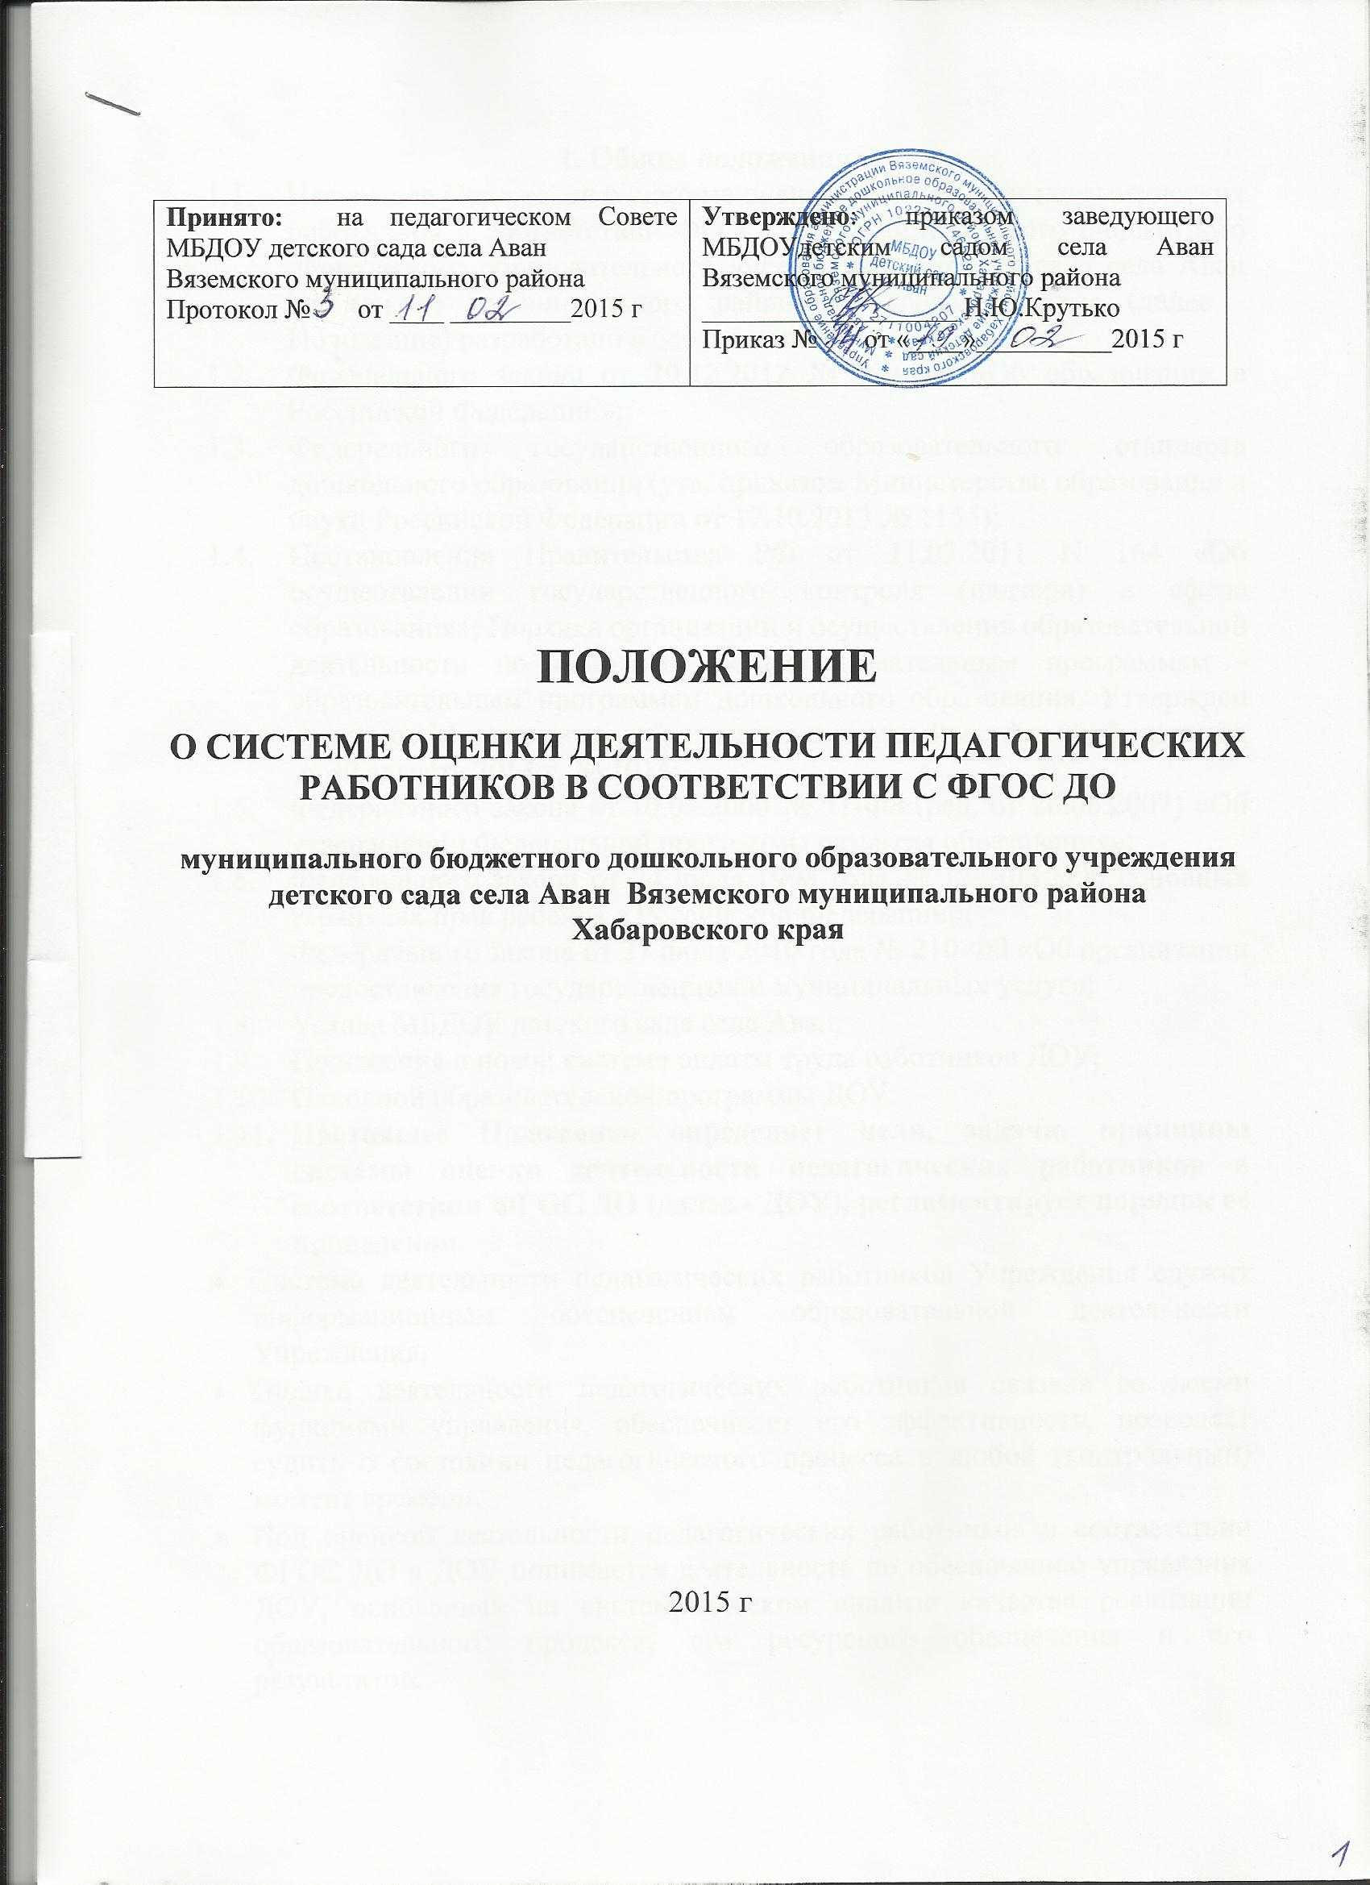
1. Общие положения
  - Настоящее Положение о системе оценки деятельности педагогических работников в соответствии ФГОС ДО Муниципального бюджетного дошкольного образовательного учреждения детского сада села Аван Вяземского муниципального района Хабаровского края (далее - Положение) разработано в соответствии:
  - Федерального закона от 29.12.2012 № 273-ФЗ «Об образовании в Российской Федерации»;
  - Федерального государственного образовательного стандарта дошкольного образования (утв. приказом Министерства образования и науки Российской Федерации от 17.10.2013 № 1155);
  - Постановления Правительства РФ от 11.03.2011 N 164 «Об осуществлении государственного контроля (надзора) в сфере образования»; Порядка организации и осуществления образовательной деятельности по основным общеобразовательным программам - образовательным программам дошкольного образования. Утвержден приказом Министерства образования и науки Российской Федерации от 30 августа 2013 г. № 1014;
  - Федерального закона от 10.04.2000 № 51-ФЗ (ред. от 26.06.2007) «Об утверждении Федеральной программы развития образования»;
  - Федерального закона от 24 июля 1998 года № 124-ФЗ «Об основных гарантиях прав ребенка в Российской Федерации»;
  - Федерального закона от 27 июля 2010 года № 210-ФЗ «Об организации предоставления государственных и муниципальных услуг»;
  - Устава МБДОУ детского сада села Аван;
  - Положения о новой системе оплаты труда работников ДОУ;
  - Основной образовательной программы ДОУ.
  - Настоящее Положение определяет цели, задачи, принципы системы оценки деятельности педагогических работников в соответствии ФГОС ДО (далее - ДОУ), регламентирует порядок ее проведения.
- Система деятельности педагогических работников Учреждения служит информационным обеспечением образовательной деятельности Учреждения.
- Оценка деятельности педагогических работников связана со всеми функциями управления, обеспечивает его эффективность, позволяет судить о состоянии педагогического процесса в любой (контрольный) момент времени.
- Под оценкой деятельности педагогических работников в соответствии ФГОС ДО в ДОУ понимается деятельность по обеспечению управления ДОУ, основанная на систематическом анализе качества реализации образовательного процесса, его ресурсного обеспечения и его результатов.
- Мероприятия по реализации целей и задач оценки деятельности педагогических работников в соответствии с ФГОС ДО планируются на основе проблемного анализа образовательного процесса Учреждения.
  - Предмет оценки деятельности педагогических работников:
- качество образовательных результатов (степень соответствия результатов освоения воспитанниками образовательной программы государственным стандартам);
- качество организации образовательного процесса, включающее условия организации образовательного процесса, доступность и комфортность получения образования;
- эффективность управления качеством образования;
- особенности деятельности каждого педагога.
1.13. В качестве источника данных для оценки деятельности педагогических работников используются:
- тестирование педагогов;
- изучение и анализ деятельности педагогов;
- анкетирование родителей (законных представителей);
- собеседования с педагогами;
- анализ профессиональных компетенции педагогов;
- самоанализ деятельности педагогов.
1.2. Положение распространяется на деятельность всех педагогических работников ДОУ, осуществляющих профессиональную деятельность в соответствии с трудовыми договорами, в том числе на педагогических работников, работающих по совместительству.
1.3. Срок данного Положения не ограничен. Положение действует до принятия нового.
2. Цели и задачи системы оценки деятельности педагогических работников в ДОУ
2.1. Цель – анализ состояния системы образования в ДОУ для принятия обоснованных и своевременных управленческих решений, направленных на повышение качества образовательного процесса и образовательного результата.
2.2. Задачи:
- получение объективной информации о функционировании и развитии дошкольного образования в учреждении, тенденциях его изменения и причинах оказывающих влияние на динамику качества образования;
- оперативное выявление соответствия качества деятельности педагогических работников в рамках федеральных государственных образовательных стандартов;
- формулирование основных стратегических направлений развития образовательного процесса на основе анализа полученных данных.
  - Основными принципами внутренней оценки качества образования ДОУ являются целостность, оперативность, информационная открытость к результатам.
Объекты исследования:
Образовательная среда:
- контингент воспитанников;
- кадровое обеспечение.
Воспитанники:
- уровень освоения образовательных областей;
- уровень развития психических свойств;
Педагогические работники:
- уровень профессиональной компетентности;
- качество и результативность работы;
- уровень инновационной деятельности;
- анализ педагогических затруднений;
- самообразование.
Образовательный процесс:
- освоение образовательных областей;
- анализ условий организации воспитательно- образовательного процесса.
  - Организация и технология оценки деятельности педагогических работников
Критерии оценки деятельности педагогов:
- обеспечение эмоционального благополучия детей;
- Поддержка индивидуальности и инициативы детей;
- установление правил взаимодействия в разных ситуациях;
- построение вариативного развивающего образования, ориентированного на уровень развития, проявляющийся у ребенка в совместной деятельности со взрослым и более опытными сверстниками, но не актуализирующийся в его индивидуальной деятельности (далее - зона ближайшего развития каждого ребенка);
- взаимодействие с родителями.
В состав группы по оценки деятельности педагогов:
- заведующий;
- педагогические работники.
Реализация оценки деятельности педагогических работников предполагает последовательность следующих действий:
- определение и обоснование объекта исследования;
- сбор данных, используемых для исследования;
- обработка полученных данных;
- анализ и интерпретация полученных данных;
- подготовка документов по итогам анализа полученных данных;
- пути решения выявленных проблем.
К методам проведения оценки относятся:
- наблюдение;
- тестирование;
- анкетирование;
- проведение контрольных срезов;
- обработка информации с помощью графиков, схем;
- сбор и анализ полученной информации.
  - Основными направлениями оценки деятельности педагогов в Учреждении являются:
- гуманная педагогическая позиция;
- глубокое понимание задач дошкольного образования;
- потребность и способность заботиться об экологии детства, о сохранении физического и духовного здоровья малышей;
- внимание к индивидуальности каждого ребенка;
- готовность и способность создавать и творчески обогащать предметно-развивающую и культурно-информационную образовательную среду;
- умение целенаправленно работать с современными педагогическими технологиями, готовность экспериментировать, внедряя их;
- способность к самообразованию и осознанному саморазвитию личности, готовность учиться на протяжении всей трудовой деятельности.
2.6. Формы проведения оценки деятельности педагогических работников.
По видам контроля:
- тематический контроль,
- оперативный контроль,
- комплексный контроль.
Направления контроля:
- мониторинг достижения детьми планируемых промежуточных и итоговых результатов освоения программы;
- мониторинг интегративных качеств;
- психолого-педагогическая диагностика;
- анализ педагогической деятельности.
3. Формой отчета оценки деятельности педагогических работников является акт.
- Данные, полученные в результате мониторинга и контрольных мероприятий, фиксируются в отчетных документах ДОУ.
  - По итогам мониторинга могут проводиться заседания рабочей группы ДОУ, педагогические советы, производственные собрания, административные и педагогические совещания.
- По окончании учебного года, на основании аналитических справок по итогам мониторинга, определяется эффективность проведенной работы, сопоставление с нормативными показателями, определяются проблемы, пути их решения и приоритетные задачи ДОУ для реализации в новом учебном году.
- Распределение функциональных обязанностей участников исследования по оценке деятельности педагогических работников:
Заведующий ДОУ:
- издает приказ о создании рабочей группы по проведению оценки деятельности педагогических работников;
- распределяет обязанности членов рабочей группы по направлениям анализа;
- устанавливает и утверждает порядок, периодичность проведения исследований по оценке деятельности педагогических работников;
- определяет пути дальнейшего развития Учреждения;
- принимает управленческие решения по развитию качества образования на основе анализа результатов.
- организует систему оценки деятельности педагогических работников;
- осуществляет сбор, обработку, хранение и представление заведующему информацию о состоянии и динамике развития деятельности педагогических работников;
- анализирует результаты оценки деятельности педагогических работников на уровне Учреждения;
- обеспечивает предоставление информации о качестве образования на муниципальный и региональный уровни системы оценки деятельности педагогических работников;
- формирует информационно - аналитические материалы по результатам оценки деятельности педагогических работников (анализ работы Учреждения за учебный год, самообследовании);
-проводит контроль проведения мониторинга в каждой возрастной группе;
- анализирует динамику уровня развития воспитанников каждой возрастной группы.
Педагогические работники:
- проводят мониторинг развития каждого воспитанника;
- анализируют динамику развития личности каждого воспитанника;
- своевременно предоставляют информацию заведующему;
- участвуют в исследовательской деятельности рабочей группы;
- своевременно и систематически повышают квалификацию на курсах повышения квалификации, путем самообразования, участия в различных методических мероприятиях, конкурсах разного уровня.

Приложение 1
Оценки педагогических компетенции воспитателя по созданию социальной ситуации развития детей
Критерии педагогических компетентности | Характеристика компетентности | Показатели оценки компетентности
Обеспечение эмоционального благополучия детей | Непосредственное общение с каждым ребенком | -Умение составить устную и письменную характеристику воспитанника, отражающую разные аспекты его внутреннего мира;  -Умения выяснить индивидуальные потребности, возможности ребенка, трудности, с которыми он сталкивается в общении с родителями, сверстниками.  -Умение организовать НОД с учетом индивидуальных характеристик внутреннего мира ребенка.  -Умение построить индивидуализированную образовательную программу.
Обеспечение эмоционального благополучия детей | Уважительное отношение к каждому ребенку, к его чувствам и потребностям | -Умение учитывать точку зрения воспитанников в процессе оценивания достижений.  -Умение сохранять спокойствие в трудных ситуациях.  -Умение сохранить объективную оценку воспитанника в ситуациях эмоционального конфликта.  -Умение организовать педагогическую деятельность в гуманистическом направлении.
Поддержка индивидуальности и инициативы детей | Создание условий для свободного выбора детьми деятельности, участников совместной деятельности | -Знание ФГОС ДО и реализующих его программ.  -Знание возрастных особенностей воспитанников.  -Знания возможностей конкретных воспитанников.  -Постановка образовательных задач, в соответствии с возможностями воспитанника.
Поддержка индивидуальности и инициативы детей | Создание условий для принятия детьми решений, выражения своих чувств и мыслей | -Демонстрация успехов воспитанников родителям, сверстникам, педагогам других ДОО  -Знание интересов воспитанников, их внутреннего мира.  -Умение показать роль и значимость полученных воспитанниками знаний и умений
Поддержка индивидуальности и инициативы детей | Недирективная помощь детям, поддержка детской инициативы и самостоятельности в разных видах деятельности (игровой, исследовательской, проектной, познавательной и т.д.) | -Умение применять полученные знания для объяснения воспитанникам социальных и природных явлений  -Демонстрация личностно-ориентированных методов дошкольного образования.  -Наличие своих «находок», методов и авторских разработок.  -Знание современных достижений в области методики дошкольного образования, в том числе и в использование коммуникационно-информационных технологий.
Установление правил взаимодействия в разных ситуациях | Создание условий для позитивных, доброжелательных отношений между детьми, в том числе принадлежащими к разным национально-культурным, религиозным общностям и социальным слоям, а также имеющими различные (в том числе ограниченные) возможности здоровья | -Умение убеждать воспитанников, что истина может быть не одна  -Умение организовать педагогическую деятельность в позитивном направлении.  -Интерес к внутреннему миру воспитанников предполагает знания их индивидуальных и возрастных особенностей  -Выстраивание всей педагогической деятельности с опорой на индивидуальные особенности воспитанников
Установление правил взаимодействия в разных ситуациях |  | -Обеспечение реализации «субъект-субъектного» подхода, ставит воспитанника в позицию субъекта деятельности  -Помогает воспитаннику поверить в свои силы, утвердить себя в глазах окружающих, один из главных способов обеспечить позитивную мотивацию учения.
Установление правил взаимодействия в разных ситуациях | развитие коммуникативных способностей детей, позволяющих разрешать конфликтные ситуации со сверстниками | -Знания по психологии в организации воспитательного процесса.  -Умение педагога регулировать взаимоотношения в детском коллективе.  -Умение создавать ситуацию успеха для воспитанников.
Установление правил взаимодействия в разных ситуациях | Развитие умения детей работать в группе сверстников | -Уметь разрабатывать индивидуально-ориентированные образовательные маршруты.  -Знания возможностей конкретных воспитанников.  -Умение организовывать образовательную деятельность в соответствии с возможностями
Установление правил взаимодействия в разных ситуациях |  | воспитанников.
Построение вариативного развивающего образования | Создание условий для овладения культурными средствами деятельности | -Умение ориентироваться в основных сферах материальной и духовной жизни и распознавать материальные и духовные интересы воспитанников.  -Умение ориентироваться в культуре.
Построение вариативного развивающего образования | Организация видов деятельности, способствующих развитию мышления, речи, общения, воображения и детского творчества, личностного, физического и художественно-эстетического развития детей | -Умение продемонстрировать свои достижения.  -Умение показать роль и значение изучаемого материала в реализации личных планов.
Построение вариативного развивающего образования | Поддержка спонтанной игры детей, ее обогащение, обеспечение игрового времени и пространства | -Умение выяснить индивидуальные потребности воспитанников.  -Знать интересы воспитанников, их внутреннего мира.
Построение вариативного развивающего образования | Оценка индивидуального развития детей | -Знание видов педагогической оценки.  -Знать многообразие педагогических оценок воспитанников.  -Владение (применение) различными методами оценивания.
Взаимодействие с родителями | Непосредственное вовлечения их в образовательную деятельность | -Умение привлекать родителей в разработку образовательной программы, индивидуального образовательного маршрута.
Взаимодействие с родителями | Совместные проекты с семьей на основе выявления потребностей и поддержки образовательных инициатив семьи | -Профессиональная любознательность.  -Умение пользоваться различными информационно – поисковыми технологиями.  -Умение разрабатывать проекты и их реализовывать.  -Умение использовать различные базы данных в образовательном процессе.
Приложение 2
Диагностическая карта оценки педагогических компетенции
Критерии оценки,  п. 3.2.5 ФГОС ДО | Показатели оценки | Методы фиксации | Виды деятельности воспитателя
Обеспечение эмоционального благополучия | Непосредственное общение с каждым ребенком | Заведующий:  -изучение мнения родителей (анкетирование, опросы, беседы);  - наблюдение;  - самоанализ, самооценка;  - мнение детей (цветовая гамма в рисунках, сюжет, композиция рисунка). | -Нетрадиционные родительские собрания;  -анкетирование;  -опрос;  - художественные выставки;  -совместная деятельность с родителями (семейные гостиные, родительские клубы).
Обеспечение эмоционального благополучия | Уважительное отношение к каждому ребенку, к его чувствам и потребностям | - Изучение мнения родителей (анкетирование, опросы, беседы);  - наблюдение;  - самоанализ, самооценка;  - мнение детей (цветовая гамма в рисунках, сюжет, композиция) рисунка). | - Нетрадиционные родительские собрания;  - анкетирование;  - опрос;  - художественные выставки;  -совместная деятельность с родителями (семейные гостиные, родительские клубы).
Поддержка индивидуальности и инициативы детей | Создание условий для свободного выбора детьми деятельности, участников совместной деятельности. | Заведующий:  -наблюдение;  -мнение детей;  -анализ предметно-развивающей среды;  -наличие центров: речевого, познавательного, спортивного. | - Дидактическая игра;  -игровые ситуации (создание условий для выражения индивидуальности);  - наличие и презентация объекта;  -анализ достижения целевых ориентиров в соответствии ФГОС ДО.
Поддержка индивидуальности и инициативы детей | Создание условий для принятия детьми решений, выражения своих чувств и мыслей | - Наблюдение | - Индивидуальная работа;  - создание проблемной ситуации;  - НОД;  - беседа;  - взаимодействие с родителями.
Поддержка индивидуальности и инициативы детей | Недирективная помощь детям, поддержка детской инициативы и самостоятельности в разных видах деятельности (игровой, исследовательской, проектной, познавательной и т.д.) | Заведующий:  - наблюдение;  -анализ деятельности. | - НОД;  - все режимные моменты;  -создание игровых и проблемных ситуаций.
Установление правил взаимодействия с детьми | Создание условий для позитивных, доброжелательных отношений между детьми, в том числе принадлежащими к разным национально-культурным, религиозным общностям и социальным слоям, а также имеющими различные (в том числе ограниченные) возможности здоровья. | Заведующий:  - наблюдение;  -анализ деятельности. | - Игровая терапия;  - индивидуальная работа.
Установление правил взаимодействия с детьми | Развитие коммуникативных способностей детей, позволяющих разрешать конфликтные ситуации со сверстниками | Заведующий:  -анализ деятельности воспитателя;  -наблюдение. | - Беседы;  - обсуждение конкретных ситуаций;  - сюжетно-ролевые игры;  - игровые ситуации;  - проблемные ситуации;  - самоанализ,
Установление правил взаимодействия с детьми | Развитие умения детей работать в группе сверстников | - Анализ деятельности воспитателя;  - изучение мнения родителей;  - наблюдение. | - Беседы;  - обсуждения;  - сюжетно-ролевые игры;  - индивидуальная работа.
Построение вариативного развивающего образования | Создание условий для овладения культурными средствами деятельности | Заведующий:  -наблюдения совместные с практическими занятиями  -наблюдение, анализ, рекомендации | -режимные моменты (мыть руки, поведение за столом)  - индивидуальная работа  -игровая деятельность (все виды игр)
Построение вариативного развивающего образования | Организация видов деятельности, способствующих развитию мышления, речи, общения, воображения и детского творчества, личностного, физического и художественно-эстетического развития детей. | - Наблюдение;  - практическое применение;  - анализ умений работать индивидуально и в коллективе. | - НОД;  - игра;  - совместная деятельность педагога и детей;  - индивидуальная работа;  -досуговая деятельность (конкурсы, эстафеты);  - режимные моменты.
Построение вариативного развивающего образования | Поддержка спонтанной игры детей, ее обогащение, обеспечение игрового времени и пространства. | - Наблюдение;  - импровизация;  - анализ умений перестраивать свою деятельность, менять ее виды.
Построение вариативного развивающего образования | Оценка индивидуального развития детей.
Взаимодействие с родителями (законными представителями) по вопросам образования ребенка | Непосредственное вовлечение родителей в образовательную деятельность |  | Создание образовательных проектов совместно с семьей на основе выявления потребностей и поддержки образовательных инициатив семьи.
Приложение 3
Ведомость учета компетентности педагогических работников (ФГОС п. 3.2.5)
№ п/п | Ф.И.О. | Критерии эффективности (КЭ) (в баллах1)
№ п/п | Ф.И.О. | Кэ 1  Обеспечение эмоционального благополучия | Кэ 2  Поддержка индивидуальности и инициативы детей | КЭ 3  Установление правил взаимодействия в разных ситуациях | КЭ 4  Построение вариативного развивающего образования | КЭ 5  Взаимодействие с родителями (законными представителями) по вопросам образования ребенка | ВСЕГО:
1
2
3
4
5
ИТОГО:

Приложение 4
Профиль компетентности педагога (Ф.И. О. педагога )
(ФГОС п. 3.2.5.)
№ п/п | Критерии | Степень выраженности
№ п/п | Критерии | - | - - | + | + + | + + +
1 | Обеспечение эмоционального благополучия
2 | Поддержку индивидуальности и инициативы детей
3 | установление правил взаимодействия в разных ситуациях:
4 | построение вариативного развивающего образования, ориентированного на уровень развития, проявляющийся у ребенка в совместной деятельности со взрослым и более опытными сверстниками, но не актуализирующийся в его индивидуальной деятельности (далее - зона ближайшего развития каждого ребенка)
5 | взаимодействие с родителями (законными представителями) по вопросам образования ребенка
_ _ Совсем не выражен этот ориентир у педагога
_ Слабо выражен этот ориентир у педагога
+ Ориентир сформирован, но не всегда проявляется
+ + Сформирован хорошо, работает
+ + + не только сам проявляет этот ориентир, и может научить других
1 Совсем не выражен этот ориентир у педагога 1 - Слабо выражен этот ориентир у педагога 2 - Ориентир сформирован, но не всегда проявляется 3 - Сформирован хорошо, работает 4 - Не только сам проявляет этот ориентир, и может научить других

